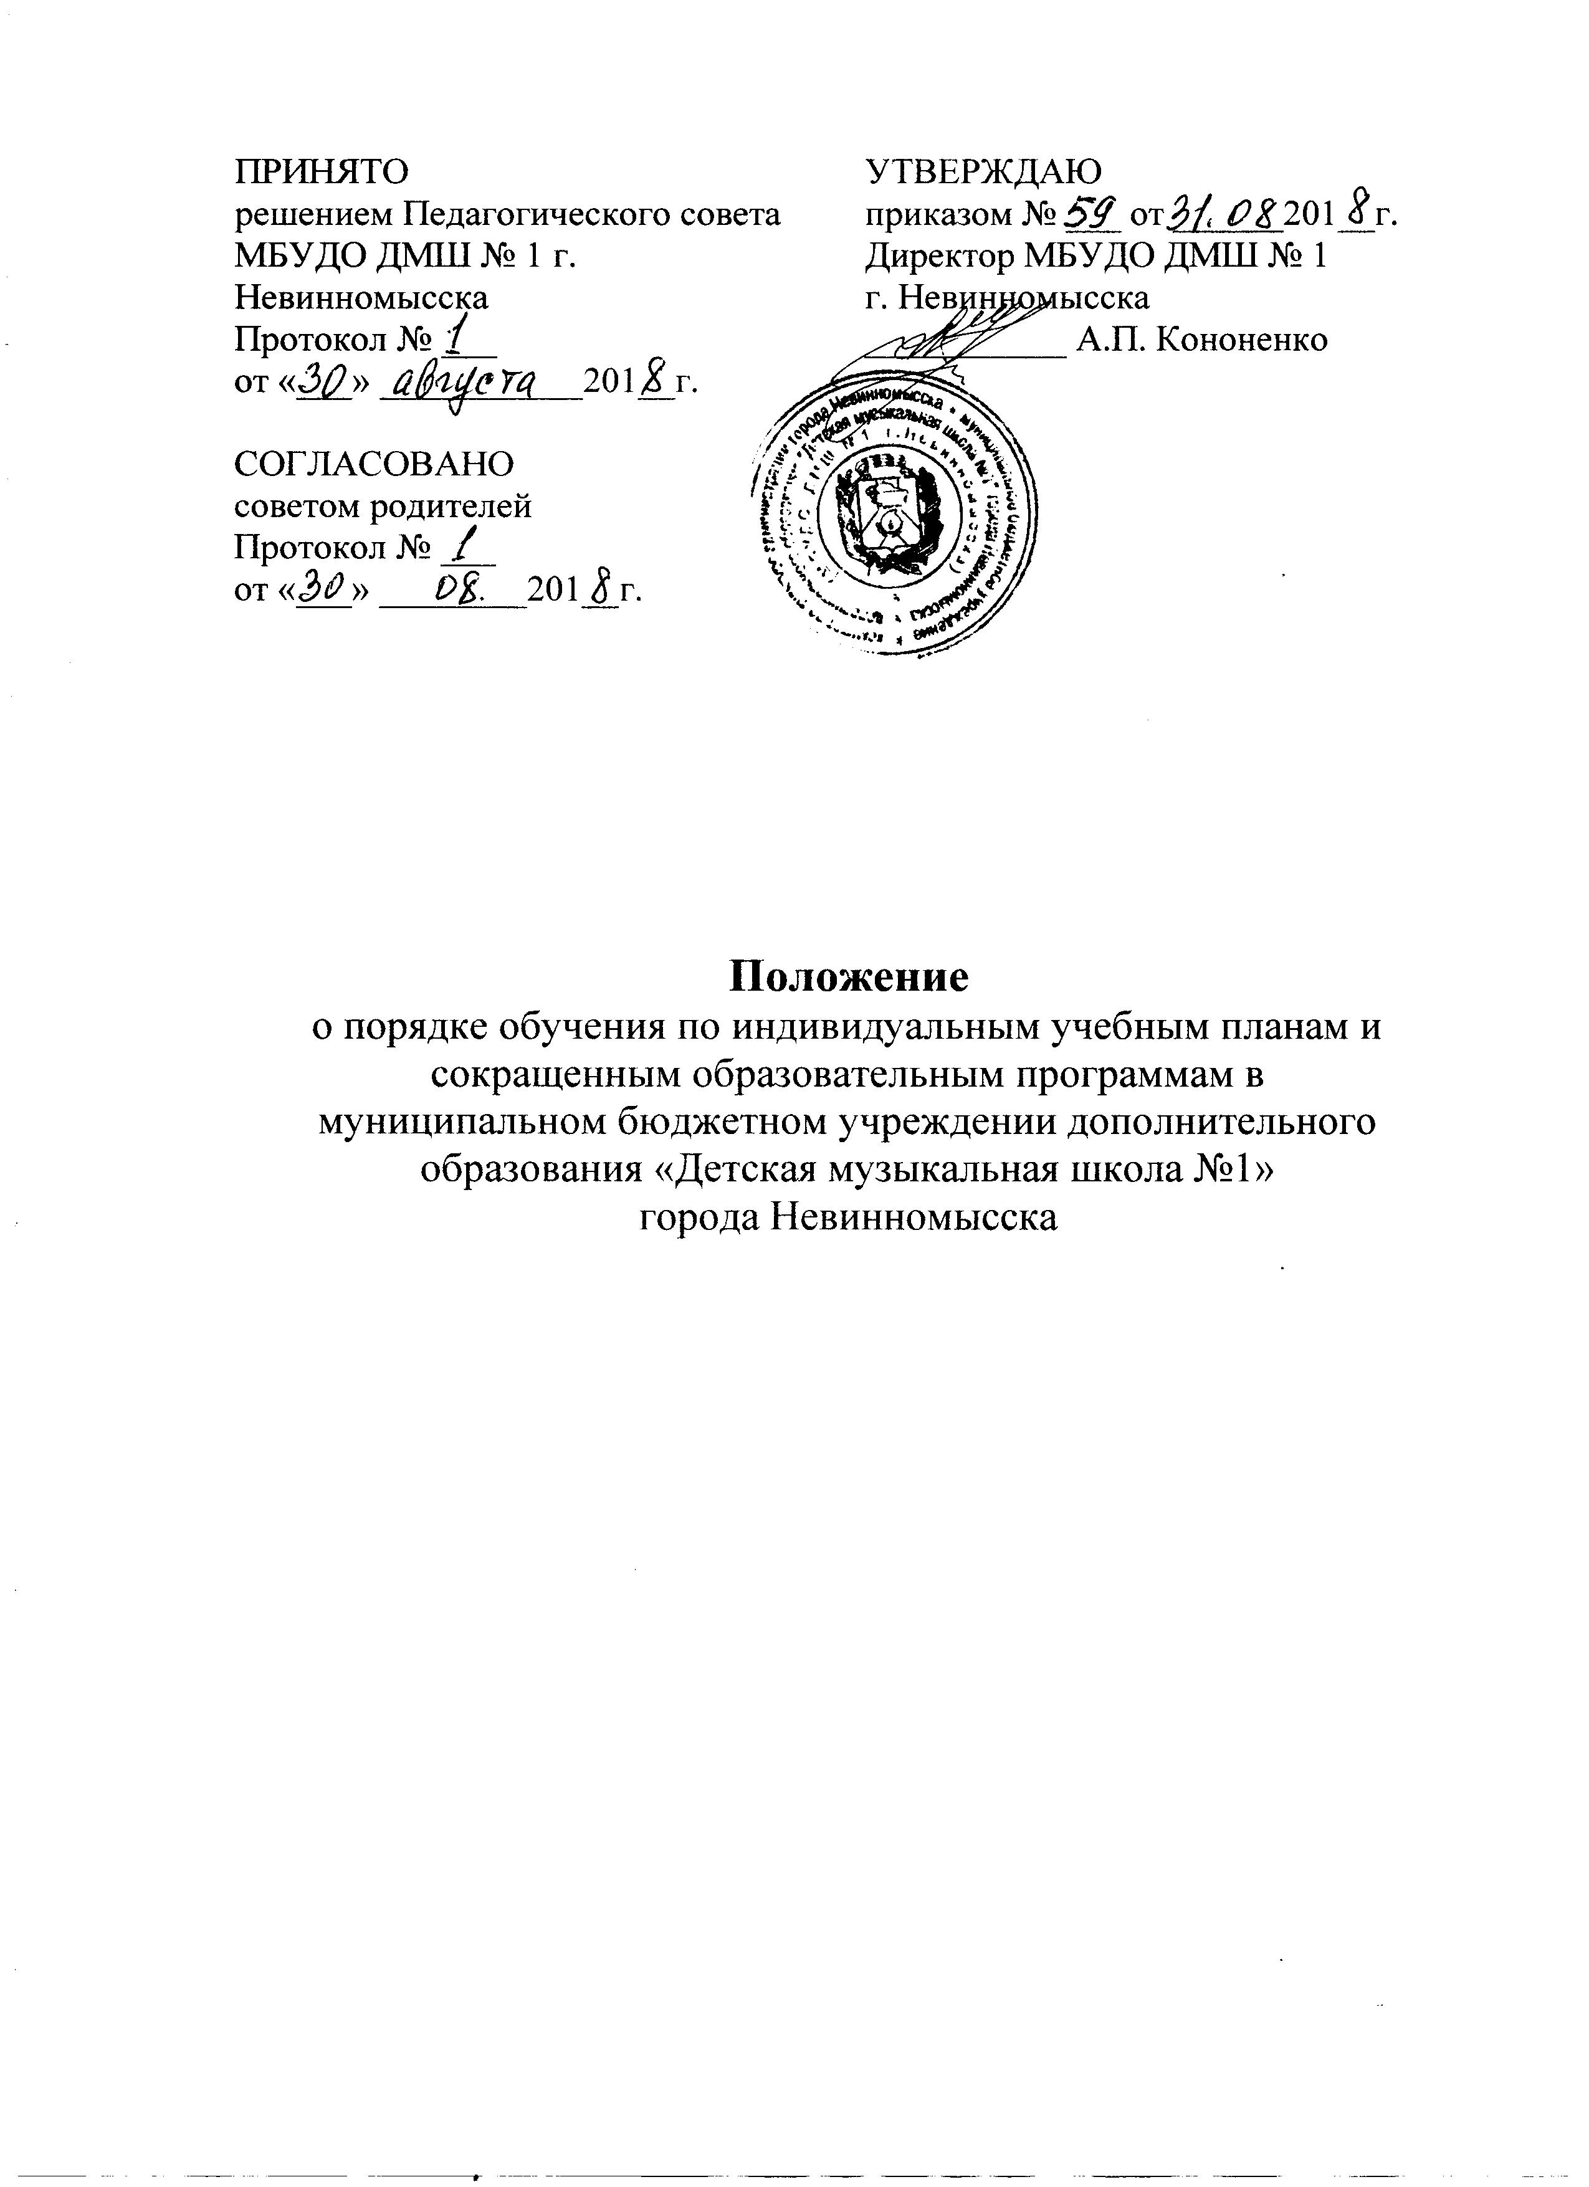

1. Данный порядок разработан на основании и с учетом пункта 3 части 1 статьи 34 федерального закона «Об образовании в Российской Федерации», а также федеральных государственных требований к дополнительным предпрофессиональным общеобразовательным программам в области искусств, Рекомендаций по организации образовательной и методической деятельности при реализации общеразвивающих программ в области искусств, направленных письмом Министерства культуры Российской Федерации от 19.11.2013 № 191-01-39/06-ГИ.
2. МБУДО ДМШ №1 города Невинномысска (далее — Учреждение) имеет право реализовывать образовательную программу в области искусств в сокращенные сроки при условии освоения обучающимся объема знаний, приобретения умений и навыков, предусмотренных федеральными государственными требованиями к дополнительным предпрофессиональным общеобразовательным программам в области искусств, образовательными программами, разработанными Учреждением.
3. Сокращенными называются такие образовательные программы в области искусств, которые могут быть освоены обучающимся в сокращенные сроки по сравнению с нормативными на основе имеющихся у него знаний, умений и навыков, приобретенных за предшествующий период обучения (в том числе, в форме самообучения).
4. Сокращение срока освоения образовательной программы в области искусств допускается при условии разработки Учреждением сокращенной образовательной программы и готовности обучающегося к ее освоению. Решение об освоении обучающимся сокращенной образовательной программы в области искусств должно приниматься коллегиальным органом Учреждения (педагогическим советом) при наличии соответствующего заявления от родителей (законных представителей) несовершеннолетнего обучающегося.
5. Имеющиеся у ребенка знания, умения и навыки, приобретенные им за пределами Учреждения, а также наличие у него творческих и интеллектуальных способностей могут позволить ему:
- приступить к освоению образовательной программы не с первого года ее реализации (поступление в Учреждение не в первый, а в другие классы, за исключением выпускного);
- перейти на сокращенную образовательную программу в области искусств в процессе обучения в Учреждении возможно после достижения высоких результатов освоения пройденного учебного материала.
6. Учреждение имеет право реализовывать образовательную программу в области искусств по индивидуальным учебным планам при условии освоения обучающимся объема знаний, приобретения умений и навыков, предусмотренных соответствующими федеральными государственными требованиями. Реализация учебного процесса по индивидуальному учебному плану может осуществляться в следующих случаях:
- наличие у обучающегося творческой и интеллектуальной одаренности, подтверждающей возможность освоения учебных предметов в индивидуальном режиме;
- наличие у обучающегося медицинских показаний, предусматривающих иной режим посещения учебных занятий, нежели режим, установленный общим расписанием.
7. Решение об обучении по индивидуальному учебному плану, сокращенным образовательным программам, оформленное приказом руководителя Учреждения, принимается:
- на основании заявления обучающегося, родителей (законных представителей) несовершеннолетнего;
- рекомендаций уполномоченных лиц (преподавателей, заведующих отделами и др.);
- решения о возможности обучения обучающегося по сокращенной образовательной программе, индивидуальному учебному плану, принятого Педагогическим советом.
8. Сокращение сроков реализации дополнительных образовательных программ в области искусств осуществляется за счет перезачета дисциплин любого цикла в целом или отдельных их частей, освоенных учащимися на предшествующем этапе обучения.
9. Под перезачетом понимается перенос итоговых оценок или зачетов, по учебным дисциплинам, освоенным учащимся при получении предыдущего образования, в документы об освоении программы получаемого дополнительного образования в области искусств.
10. Перезачет производится решением Педагогического совета Учреждения на основе документа (академической справки) о предшествующем уровне образования. При необходимости возможна проверка ранее полученных знаний.
11. Проверка может проводиться путем собеседования или в иной форме, определяемой Педагогическим советом Учреждения.
12. При переводе учащегося в другое образовательное учреждение, или отчисление его до завершения освоения образовательной программы, записи о перезачтенных дисциплинах вносятся в выдаваемую ему академическую справку.
13. Процесс обучения в сокращенные сроки осуществляется на основе документов и учебных программ, действующих в Учреждении при реализации программ с полным сроком обучения.
14. Срок освоения сокращенных дополнительных образовательных программ составляет не менее 3 лет.

